МУЗЫКАЛЬНАЯ ЛИТЕРАТУРА. 6 КЛАСС. 4 КУРС.
4 ЧЕТВЕРТЬ. УРОК № 2.

Тема урока: СИМФОНИЯ №1 ЧАЙКОВСКОГО «ЗИМНИЕ ГРЁЗЫ»
1 задание: прочитать текст урока.

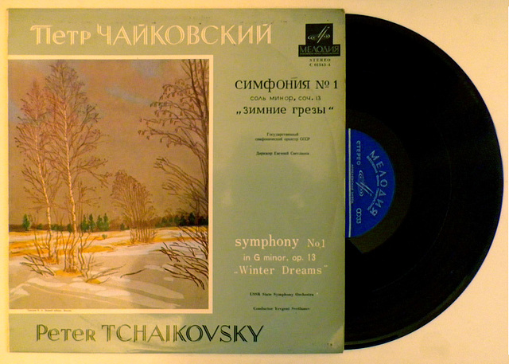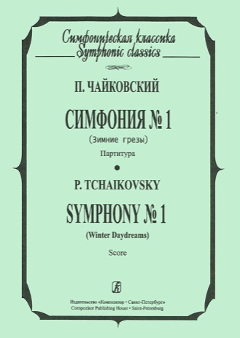
Симфония Чайковского соль минор «Зимние грёзы» была первым произведением, которое было написано по окончании консерватории и при переезде в Москву в 1866 году. Эта симфония знаменует собой окончание периода учебы и свидетельствует о начале подлинно художественного творчества. Он работал не только днём, но и по ночам, в результате чего его нервная система совершенно расстроилась.
Не сразу симфония понравилась А. Рубинштейну. А брату Рубинштейна она понравилась. Именно Николаю Рубинштейну Чайковский посвятил это произведение. Московская публика горячо приняла симфонию, но, настроенный очень самокритично, Чайковский не был удовлетворён своим творением. В ней композитор рисует образы русской зимы, то мягкой и снежной, то суровой, то праздничной с народным ликованием, то наполненной грустью и светом.

1часть «Грёзы зимнею дорогой». Allegro написана в сонатной форме.
Симфония начинается еле слышным звучанием скрипок, которое напоминает своеобразный шелест сухого снега от ветра, звенящий морозный воздух. Возникающая на этом фоне мелодия главной партии поручена флейте и фаготу и рисует образ зимней дороги.
Постепенно мелодия становится более мощной. И вот уже во весь голос богатырски звучит основная тема. Побочная партия начинается звучанием кларнета, который поёт задумчивую и спокойную песню. Заключительный раздел - праздничный, торжественный, с ликующими фанфарами. Так строится экспозиция.

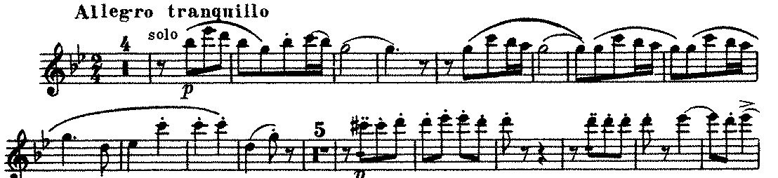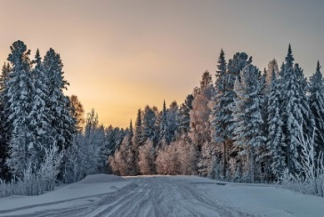

2 часть «Угрюмый край, туманный край». Adagio cantabile.
Как и в первой части симфонии, образ природы здесь сливается с лирическим настроением, спокойным, задумчивым. Ласковую тему поёт гобой.
По ходу развития каждое новое появление первой темы звучит все более эмоционально напряженно.
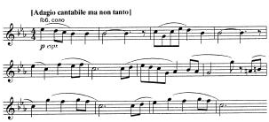 | 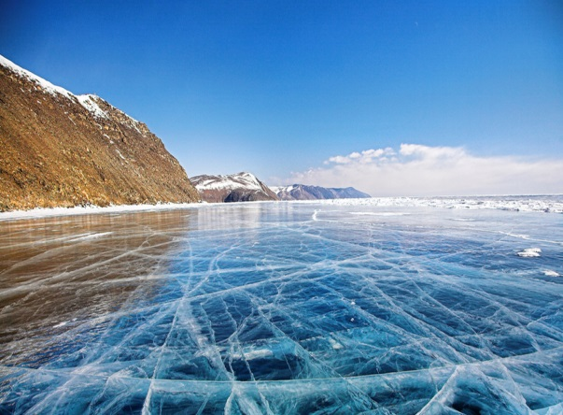

3часть Скерцо. Allegro.
Скерцо (шутка) начинается кружащимися интонациями в оркестре, рисуя снежные потоки. В середине части исполняется вальс, который получает яркое развитие.
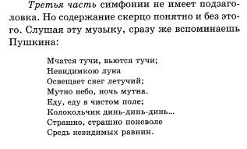 | 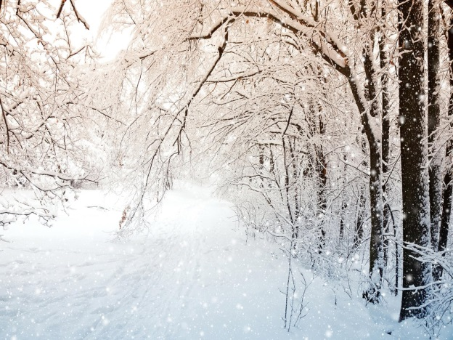

4 часть Финал.
Здесь композитор воспользовался мелодией народной песни «Цвели цветики», она предстаёт как в мажорном, так и в минорном «преломлении». В какой-то момент песня приобретает размашистый, грубый характер в духе народного пляса. Праздничной музыкой завершается вся симфония.

2.задание: записать в тетрадь:
Симфония Чайковского соль минор «Зимние грёзы» была написана по окончании консерватории и в Москве в 1866 году.
1часть называется «Грёзы зимнею дорогой» (в сонатной форме).
Главная партия (флейта и фагот) рисует образ зимней дороги. Побочная партия (кларнет) поёт задумчивую песню.
2часть «Угрюмый край, туманный край».
3часть Скерцо - звучит вальс.
4часть Финал – в духе народной песни.

3.задание: послушать симфонию по ссылке
https://youtu.be/91O0BwQ3pbE
1ч. Сначала
2ч. начинается на 11 минуте.
3ч. начинается на 23 минуте
4ч. начинается на 31 минуте

4.задание: выполнить Д/З.
- ответить на вопросы письменно и прислать фотоотчет (записи сделать в тетради) по WhatsApp или по электр.почте :

Буркова Любовь Васильевна - by.luba@ya.ru или WhatsApp 89172434682
Лотфуллина Лилия Рафисовна - lotfullina66@mail.ru или 89600613853

Вопросы (письменно в тетради)
- Какой танец звучит в третьей части симфонии?
- В какой тональности написана симфония №1?
- Что означает слово «скерцо»?
- Какая народная песня звучит в финале?
- В какой форме написана традиционно первая часть?

